Handbuch Bomberman

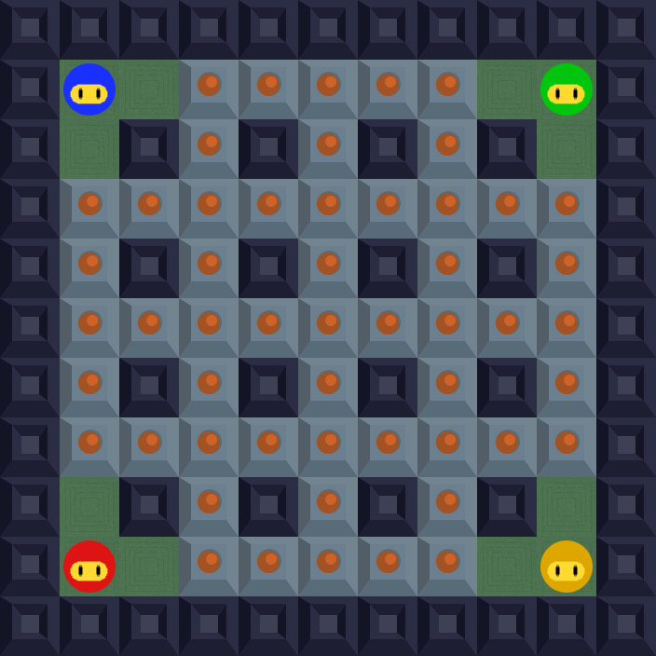

Inhalt

- Benutzeroberfläche Client
  - Programmstart und Hauptmenü Seite 3
  - Einem Spielserver beitreten Seite 5
  - Fehlermeldungen Seite 8
  - Administrator Einstellungen Seite 10

- Im Spiel
  - Spielstart und -ziel Seite 11
  - Spielverlauf und Spieleraktionen Seite 12
  - Bonus-Items Seite 15
  - Tot und Spielende Seite 19
  - Übersicht aller Spielobjekte Seite 20
  - Zur KI wechseln Seite 22

1. Benutzeroberfläche – Client

1.1. Programmstart und Hauptmenü

Starten Sie das Programm indem Sie doppelt auf das Bomberman Symbol klicken. Anschließend sollte sich ein neues Fenster mit dem Hauptmenü von Bomberman öffnen
(Abb. 1.a).
Das Fenster besitzt alle typischen Funktionen (1) wie minimieren, maximieren, schließen und skalieren. Da das Menu auf 1280x720 Pixel erstellt wurde, wird geraten diese Größe (Standardgröße beim öffnen des Fensters) beizubehalten.
1
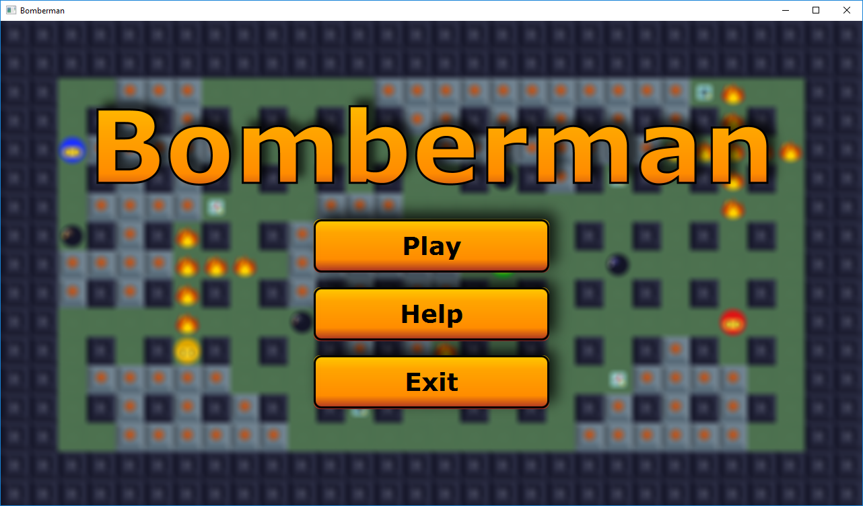
Abb. 1.a
1. Benutzeroberfläche – Client

Im Hauptmenü (Abb. 1.b) haben Sie nun drei Möglichkeiten fortzufahren.
Der Button 'Play' (1) führt Sie zur Spielserver-Auswahl. Drücken Sie diesen Button also einmal mit der linken Maustaste, wenn Sie Bomberman spielen möchten.
Der 'Help'-Button (2) führt Sie zu einer Hilfe Seite in der alle nötigen Tastenzuweisungen aufgelistet sind. Mit der Schaltfläche 'Back', welcher auf allen nachfolgenden Seiten zu finden ist, gelangen Sie wieder zur vorherigen Seite zurück.
Am unteren Rand befindet sich der Button 'Exit' (3) welcher das Programm schließt und Sie zurück zum Desktop führt.

Abb. 1.b
1
2
3

1. Benutzeroberfläche – Client

1.2. Einem Spielserver beitreten

Um einem Spielserver beizutreten und das Spiel anschließend spielen zu können, klicken Sie im Hauptmenü auf die Schaltfläche 'Play'. Anschließend wird sich eine neue Seite öffnen auf der Sie alle verfügbaren Spielserver (1) aufgelistet vorfinden. In dieser Serverliste können Sie sich nun einen Spielserver auswählen auf den Sie sich verbinden möchten. Dazu klicken Sie einmal mit der linken Maustaste auf den von Ihnen gewählten Server. Alternativ können Sie mit einem Klick auf 'Back' (2) auch auf die vorherige Seite zurück gelangen.

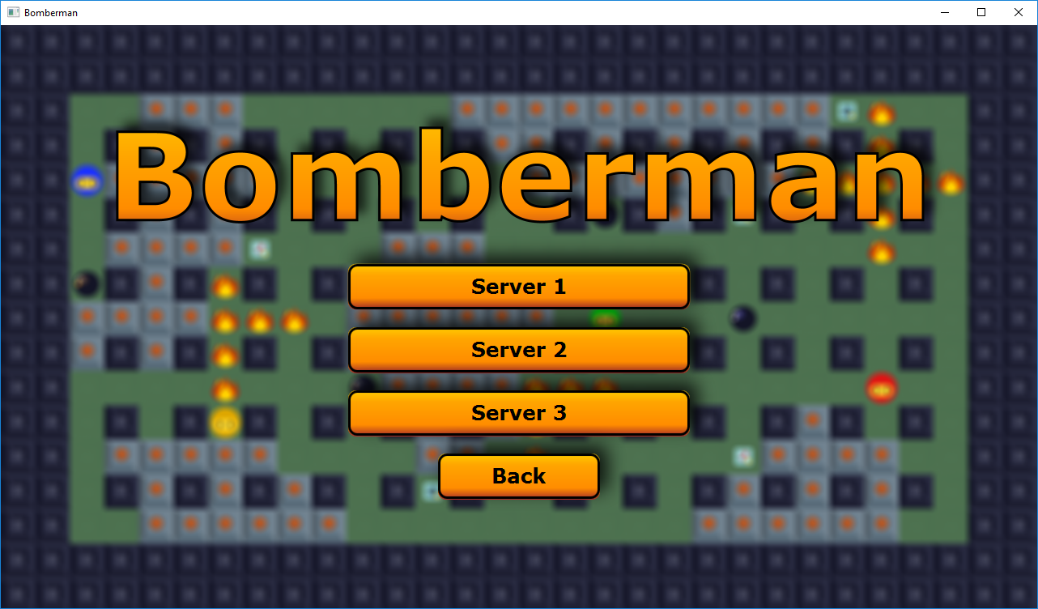
Abb. 1.c
1
2

1. Benutzeroberfläche – Client

Nachdem Sie auf eine Server-Schaltfläche geklickt haben erscheint eine neue Seite. Hier sollen Sie nun einen Namen auswählen, welcher Ihren Spielcharakter repräsentiert. Dazu klicken Sie einmal in das Textfeld (1) und geben mithilfe Ihrer Tastatur den von Ihnen gewählten Namen ein.
Falls Sie sich doch auf einen anderen Server verbinden oder zurück in das Hauptmenü wollen klicken Sie auf 'Back' (2).
Andernfalls bestätigen Sie mit einem Klick auf den Button mit der Aufschrift 'Ok' (3).

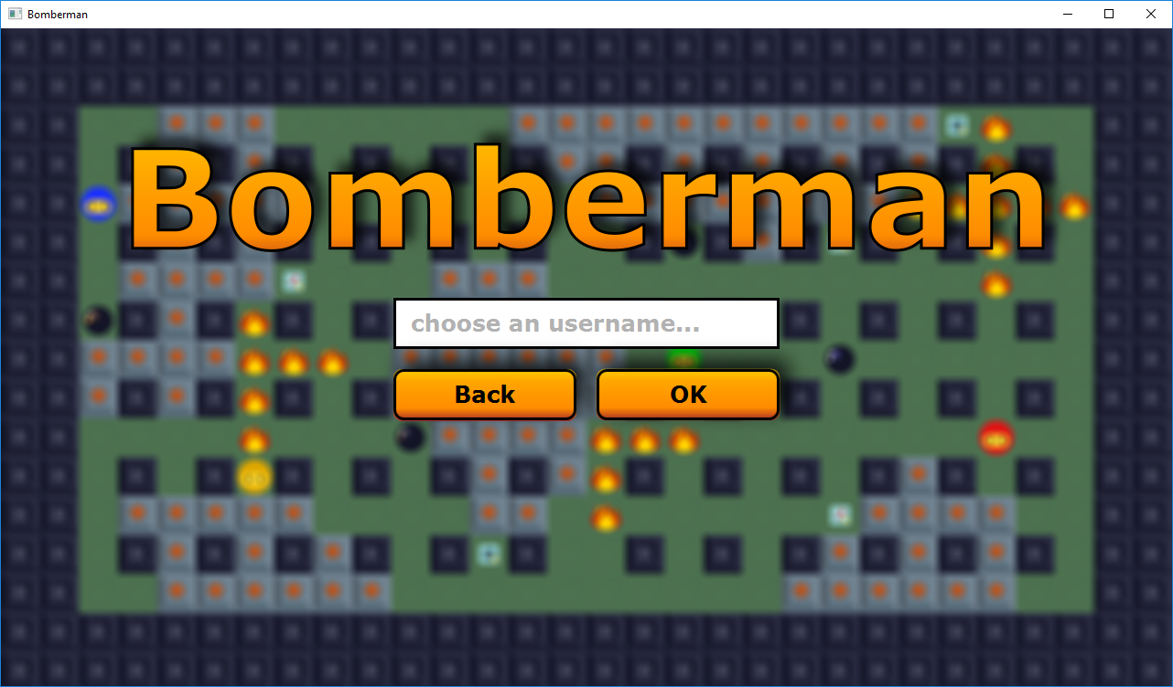
Abb. 1.d
1
2
3

1. Benutzeroberfläche – Client

Nun sind Sie in der sogenannten 'Lobby' (Abb. 1.e) angelangt. Hier werden alle Spieler aufgelistet (1) welche sich mit dem gleichen Spielserver wie Sie verbunden haben. Außerdem wird in dieser Seite jedem Spieler automatisch eine Farbe zugewiesen (1). Nun warten Sie bis der Administrator (siehe '3. Server und Konsole') das Spiel startet. Natürlich besteht hier auch die Option wieder zurück zu gelangen. Dazu betätigen Sie die Schaltfläche 'Back' (2).
Wie Sie nach dem Spielstart weiter vorgehen sollten erfahren Sie im zweiten Kapitel dieses Handbuchs '2. Im Spiel'.

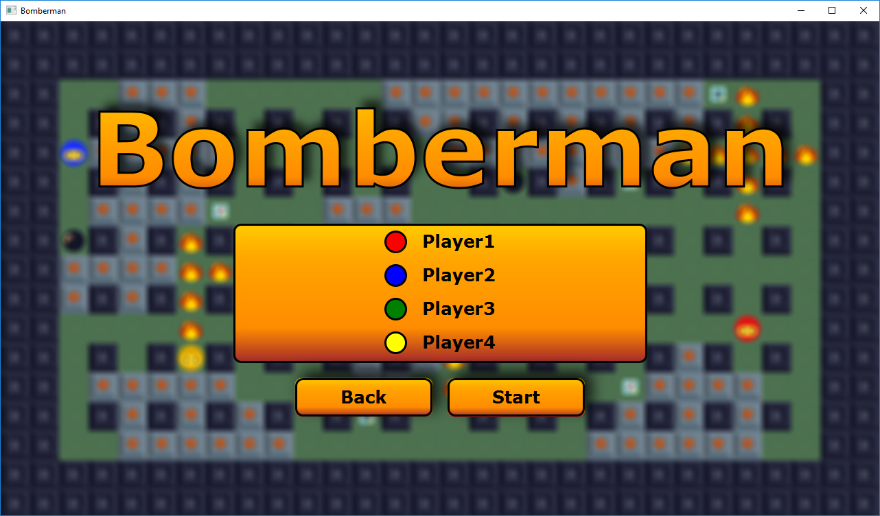
Abb. 1.e
1
2

1. Benutzeroberfläche – Client

1.3. Fehlermeldungen

Im Nachfolgendem werden die eventuell auftretenden Fehlermeldungen erklärt.

Der Spielserver dem Sie beitreten wollen ist voll (Abb. 1.f).
Sie können entweder warten bis ein Spieler diesen Server verlässt und später wieder versuchen sich zu verbinden oder Sie verbinden sich auf einen anderen Spielserver.

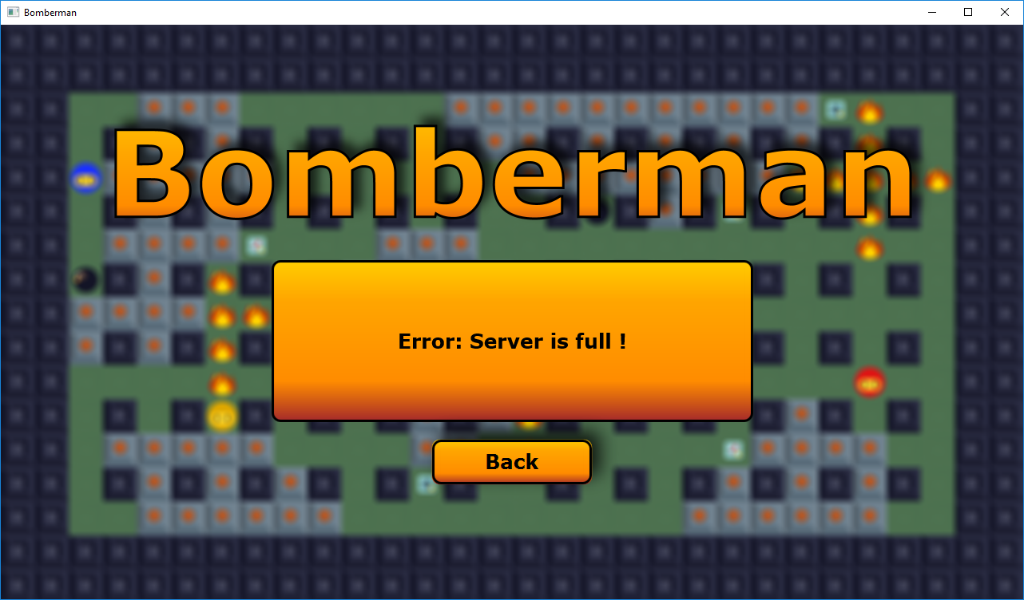
Abb. 1.f

1. Benutzeroberfläche – Client

Die Verbindung zwischen Ihrem Client und dem aktuellen Spielserver wurde unterbrochen (Abb. 1.g).
Sie können versuchen sich wieder zu diesem Spielserver zu verbinden oder wählen einen anderen aus.

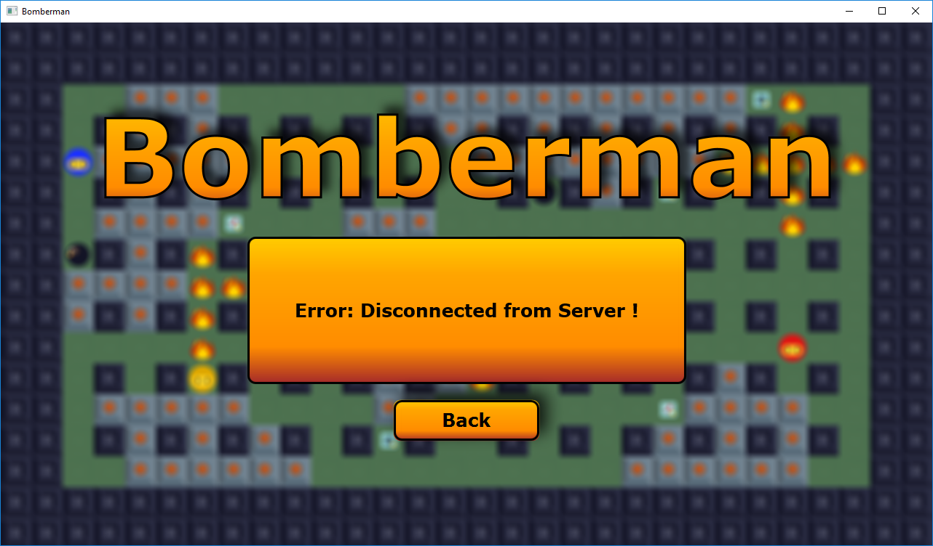
Abb. 1.g

1. Benutzeroberfläche – Client

1.4. Administrator Einstellungen

Der erste Spieler der einem Spielserver beitritt wird automatisch Administrator dieses Spielservers. Der Administrator kann Einstellungen am, noch nicht gestarteten, Spiel vornehmen und dieses starten. Betritt man also als erstes eine Spiellobby erscheint die Administrator Lobby (Abb. 1.h). Auf der linken Seite sehen Sie wie gewohnt die Spieler welche der Lobby beigetreten sind. Auf der rechten Seiten können Sie vier verschiedene Spieleinstellungen vornehmen, indem Sie einfach die gewünschte Zahl eingeben.

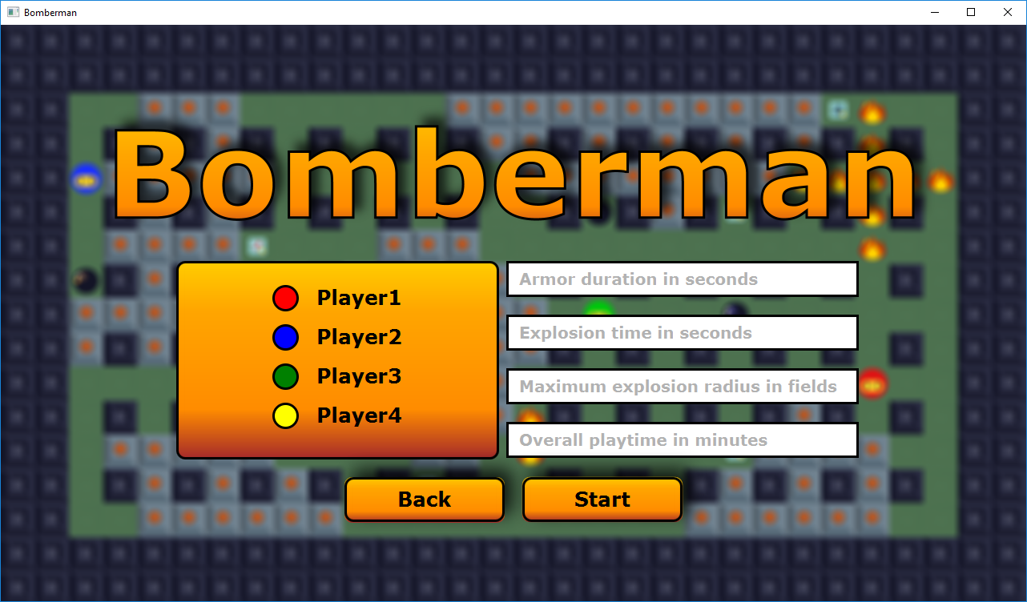
Abb. 1.h

2. Im Spiel

2.1. Spielstart und -ziel

Zu Beginn des Spiels startet jeder Spieler in einer Ecke des Spielfeldes. Man erkennt seinen eigenen Bomberman an seiner Farbe, welcher vorher in der 'Lobby' (siehe 1.2.) den jeweiligen Spielern zugeteilt wurde. Wie nach dem Spielbeginn weiter fortfahren erfahren Sie in '2.2. Spielverlauf und Spieleraktionen'.

Ziel des Spiels 'Bomberman' ist es mithilfe von Bomben andere Spieler zu töten und Mauern zu zerstören um dadurch eine möglichst hohe Punktzahl zu erreichen. Der Spieler mit der höchstens Punktzahl nach Ablauf der Spielzeit gewinnt.

2. Im Spiel

2.2. Spielverlauf und Spieleraktionen

Nachdem das Spiel begonnen hat muss sich jeder Spieler ein Weg zu den anderen Spielern bahnen. Auf grünen Flächen können Sie Ihren Bomberman bewegen, auf Mauer-Flächen nicht (Abb. 2.a).
Graue Mauern (1) sind durch explodierende Bomben zerstörbar. Schwarze Mauern (2) sind unzerstörbar.

Abb. 2.a
1
2
2. Im Spiel

Sie steuern Ihren Bomberman mithilfe Ihrer Tastatur:

'W'-Taste: Bomberman nach oben bewegen
'S'-Taste: Bomberman nach unten bewegen
'A'-Taste: Bomberman nach links bewegen
'D'-Taste: Bomberman nach rechts bewegen
'LEER'-Taste: gezündete Bombe legen

Sie können die Tastaturbelegung jederzeit im Menü unter 'Help' (Abb. 2.b) einsehen (siehe '1. Benutzeröberfläche – Client') :

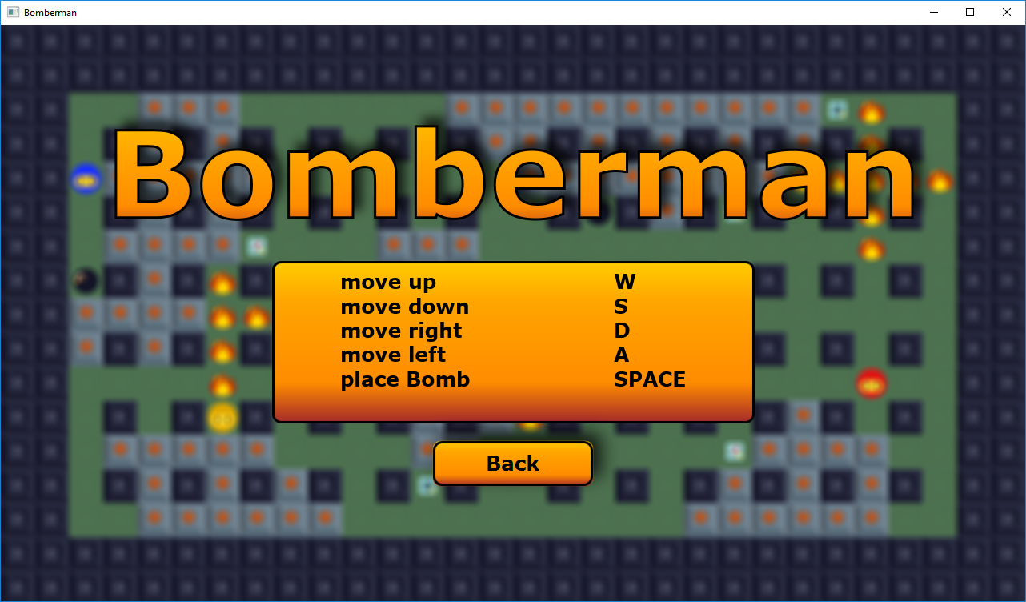
Abb. 2.b
2. Im Spiel

Jeder Spieler muss jetzt also versuchen so viele Punkte wie möglich zu sammeln und andere Spieler zu töten. Dazu bewegen Sie Ihren Spieler in die Nähe von grauen Mauern und legen dort eine Bombe ab. Nun sollten Sie sich so schnell wie möglich von der gezündeten Bombe entfernen, denn sie wird in einigen Sekunden explodierenden. Sie erkennen anhand der Farbe der Bombe wie kurz diese vor der Explosion steht. Je röter die Bombe wird, desto kürzer die Zeit vor der Explosion (Abb. 2.c, 1). Sie können jedoch nur eine Bombe gleichzeitig legen, außer Sie sammeln Boni ein (siehe '2.3. Bonus-Items').
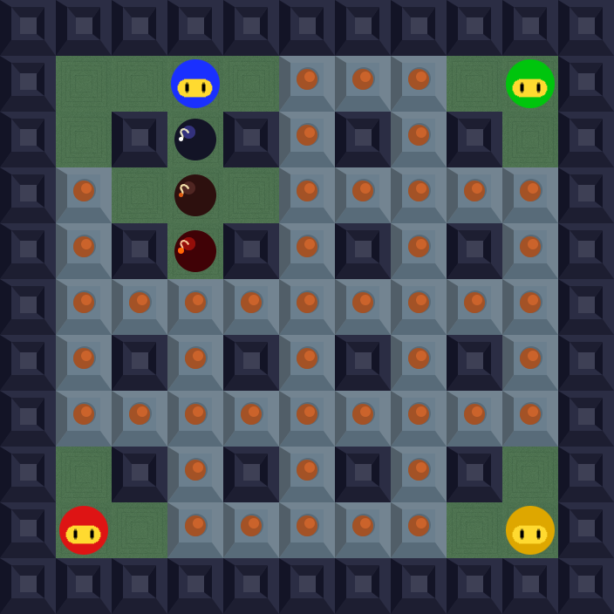
1
Abb. 2.c
2. Im Spiel

2.3. Bonus-Items

Wenn Sie mit Bomben eine graue Mauer zerstören besteht die Chance, dass ein Bonus-Item an der ursprünglichen Stelle der grauen Mauer erscheint. Sie erkennen diese an einem kleinen blauen Feld mit grünem Hintergrund (Abb. 2.d, 1,2). Diesen Bonus können Sie einsammeln, indem Sie Ihren Bomberman auf das Feld mit dem Bonus bewegen. Es gibt drei verschiedene Bonus-Items, wobei jeder Bonus einen anderen Effekt auf Ihre Spielfigur hat.
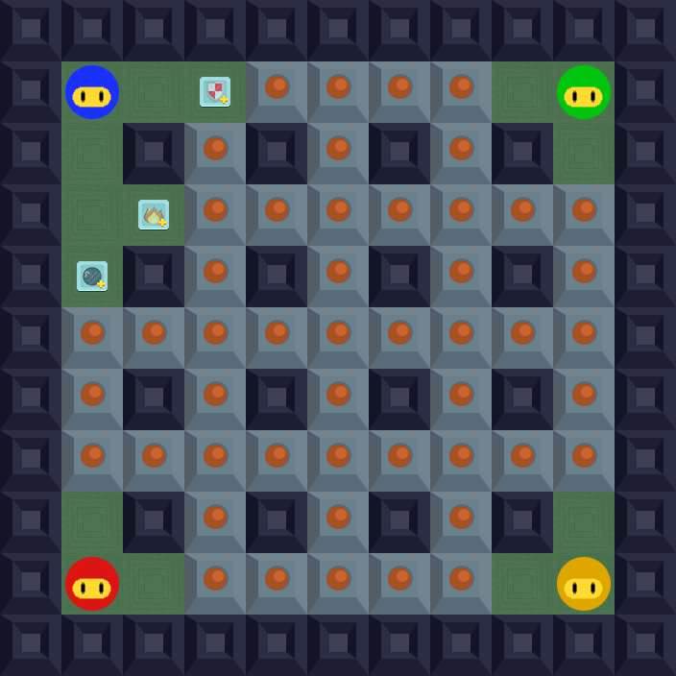
1
2
Abb. 2.d
2. Im Spiel

Zum einen gibt es den Bonus 'Rüstung' (Abb. 2.e, 1). Nachdem Sie diesen Bonus eingesammelt haben hat ihr Bomberman zwei, statt einem Leben. Sie können also in eine Explosion laufen ohne zu sterben, danach ist die Rüstung allerdings kaputt und Sie sind wieder verwundbar. Sie können im Spielverlauf beliebig viele Rüsungen einsammeln, jedoch kann immer nur eine Rüstung zur gleichen Zeit verwendet werden. Ob Sie gerade eine Rüstung tragen erkennen Sie an einem kleinen Icon in der rechten unteren Ecke Ihres Bomberman (2).
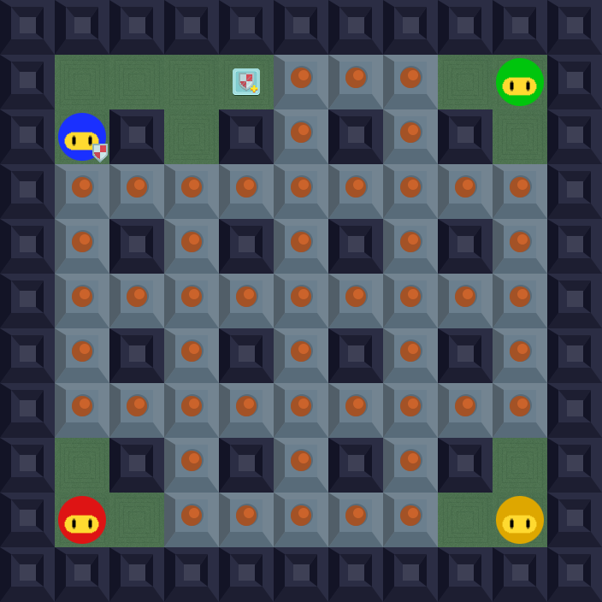
Abb. 2.e
1
2
2. Im Spiel

Des weiteren gibt es das Bonus-Item 'Extra Bombe'
(Abb. 2.f, 1) womit Sie mehrere Bomben gleichzeitig legen können. Nachdem Sie dieses Item eingesammelt haben können Sie nun zwei Bomben gleichzeitig legen (2), erst danach müssen Sie warten bis mindestens eine dieser Bomben explodiert damit Sie eine weitere legen können. Sie können im Verlauf des Spiels beliebig viele 'Extra Bomben' einsammeln. Die Bombenanzahl die Sie gleichzeitig legen können hängt von der Anzahl der eingesammelten 'Extra Bomben'-Boni ab.
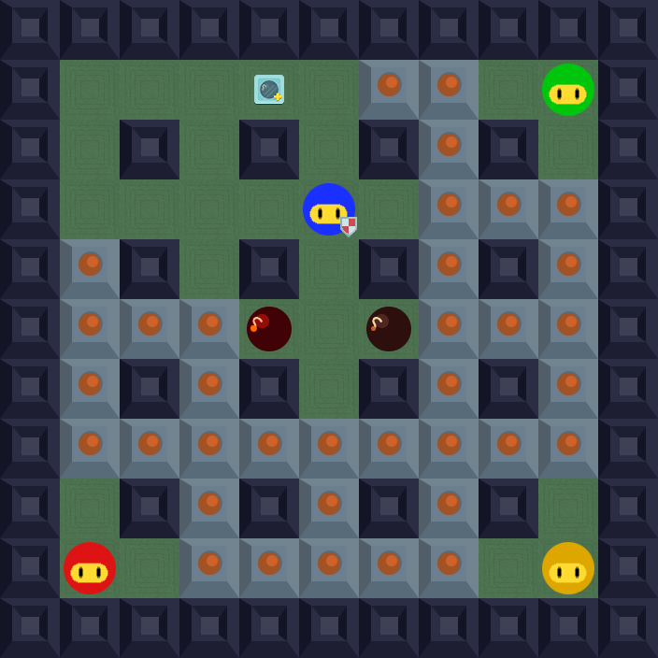
Abb. 2.f
1
2
2. Im Spiel

Das Bonus-Item 'Größere Bombe' (Abb. 2.g, 1) vergrößert
den Explosionsradius (2) Ihrer Bombe wenn diese explodiert.
Sie können damit also eine größere Fläche auf einmal zerstören. Sie können im Verlauf des Spiels beliebig viele 'Größere Bombe'-Boni einsammeln. Jedes mal wenn Sie ein solches Item einsammeln vergrößern Sie den Explosionsradius Ihrer Bombe um ein Feld.

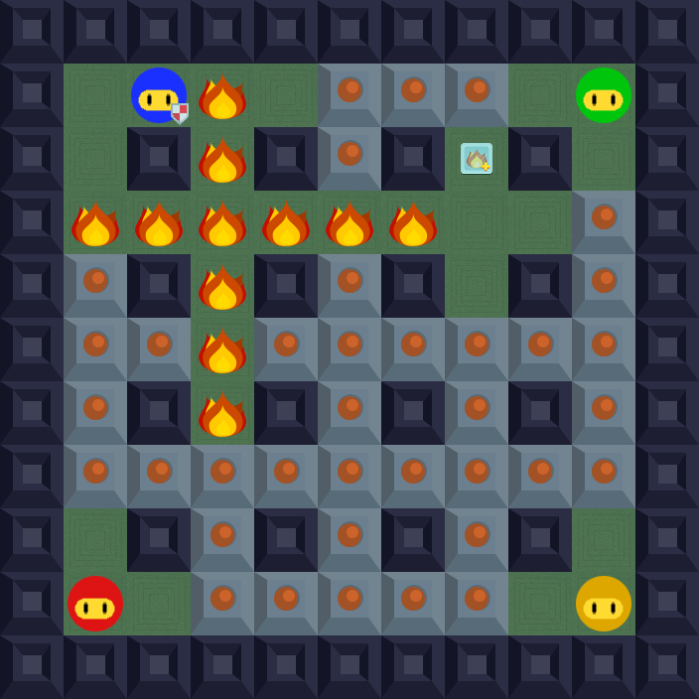
Abb. 2.g
1
2

2. Im Spiel

2.4. Tot und Spielende

Ein Bomberman stirbt wenn er sich zum Zeitpunkt einer Bombenexplosion im Explosionsradius dieser Bombe befindet und keine Rüstung (siehe '2.3. Bomus-Items') trägt.

Das Spiel endet wenn alle (2-4) Spieler gestorben sind oder die Spielzeit abgelaufen ist. Danach wird ein Ranking angezeigt welches die Punktzahlen aller Spieler, einige Statisken des Spiels, sowie den Gewinner anzeigt.

2. Im Spiel

2.5. Übersicht aller Spielobjekte

 Bomberman (Spielfigur)
 Bomberman mit Rüstung (unverwundbar)
 Leeres Feld (begehbar)
 Graue Mauer (zerstörbar, nicht begehbar)
 Schwarze Mauer (unzerstörbar, nicht begehbar)
 Bombe (1. Explosionsphase, nicht begehbar)
 Bombe (2. Explosionsphase, nicht begehbar)
 Bombe (3. Explosionsphase, nicht begehbar)
 Explosion (tötet Bomberman, begehbar)
2. Im Spiel

 Rüstung (Bonus-Item, begehbar, einsammelbar)
 Extra Bombe (Bonus-Item, begehbar,
einsammelbar)
 Größere Bombe (Bonus-Item, begehbar,
einsammelbar)

Nachfolgende Bonus-Item sind Nur in Modus B verfügbar:

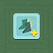 Schneller laufen (Bonus-Item, begehbar,
einsammelbar)
 Tritt (Bonus-Item, begehbar, einsammelbar)
 Maximale Bombenanzahl (Bonus-Item,
begehbar, einsammelbar)
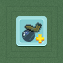 Bombenläufer (Bonus-Item, begehbar,
einsammelbar)
 Maximaler Bombenradius (Bonus-Item, begehbar,
einsammelbar)

2. Im Spiel

2.6. Zur KI wechseln

Um während des Spiels die KI (künstliche Intelligenz) einzuschalten drücken sie einmal die Taste 'I'. Nun wird der Computer ihren Bomberman für Sie steuern. Um die KI wieder auszuschalten und selbst wieder zu steuern drücken Sie erneut einmalig die Taste 'I' auf Ihrer Tastatur.

